📄 ER 모델 연습 2

Scenario 2 — 게임 유저 관리 시스템

1. Scenario 이해
게임 시스템에서 유저는 계정을 가지고 캐릭터를 생성합니다.
캐릭터는 아이템을 가질 수 있습니다.

2. Entity 도출
✏️ Answer:
1. 유저
2. 캐릭터
3. 아이템
4. 인벤토리

3. 개념 구분
유저(User)와 캐릭터(Character)는 어떻게 다른가?
✏️ Answer: 한 유저는 여러 캐릭터를 가질 수 있음

4. Attributes 정의

User
Attributes:
- user_id
- email
- password
PK: user_id

Character
Attributes:
- character_id
- uesr_id(FK)
- name
- level
- [stats]
- class
PK: character_id

Item
Attributes:
- item_id
- name
- type
PK: item_id

캐릭터 아이템 (m:n) -> 연결 할 수 있는 개체도 필요

Inventory
Attributes:
- character_id (FK)
- item_id (FK)
- quantity
PK: ( character_id + item_id )

5. M:N 관계 해결
캐릭터와 아이템 사이의 관계는?
유저 캐릭터 (1:n)
캐릭터 아이템목록 (1:n)
아이템아이템목록 (1:n)

카디널리티
유저 캐릭터 (0,n) (최소0 최대n)
캐릭터 유저 (1,1)

새로운 개체 생성
Entity Name:
Attributes:
PK:

6. 관계 정의
Entity A | Entity B | Relationship | Type
----------------------------------------
| | |
| | |

7. ER 다이어그램 만듦

X

8. SQL 작성
-- User

-- Character

-- Item

-- Inventory

ㅡㅡㅡㅡ
create table users(
user_id int primary key,
email varchar(100),
password varchar(100)
);

create table character(
character_id int primary key,
user_id int,
name varchar(50),
level int,
stats varchar(255),
class varchar(50),
foreign key(user_id) references users(user_id)
);

create table item(
item_id int primary key,
name varchar(100),
type varchar(50)
);

create table inventory(
character_id int,
item_id int,
quantity int,
primary key(character_id, item_id),
foreign key(character_id) references character(character_id),
foreign key(item_id) references item(item_id)
);
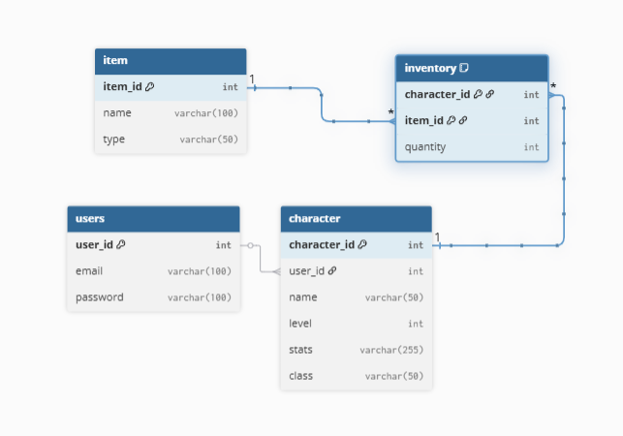

🧠 Reflection (중요)

1. 공통점
두 시나리오의 공통점은 무엇인가?
✏️ Answer:

2. 핵심 개념
M:N 관계는 어떻게 해결하는가?
✏️ Answer:

3. 가장 어려웠던 점
가장 어려웠던 부분은 무엇인가?
✏️ Answer:

